Классный час :
«Наркомания - путь в бездну»
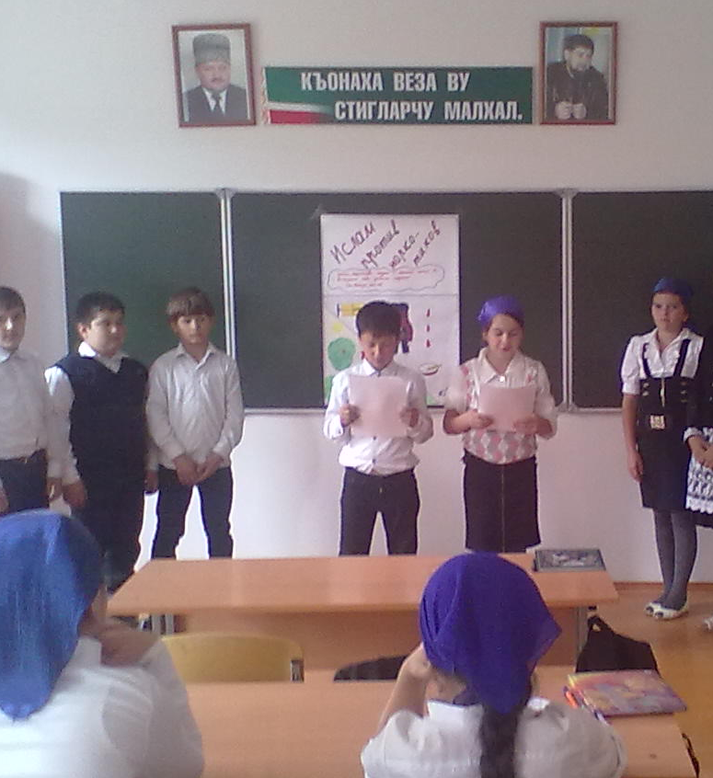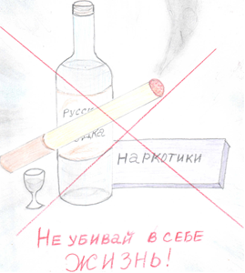
Классный час «Наркомания - путь в бездну»
Цель. Формирование позиции противостояния опасным для здоровья и жизни зависимостям от наркотиков; пропаганда здорового образа жизни; поддержка и развитие у молодежи интереса к знаниям.
Оборудование: | 2 листа формата А2; фломастеры, маркеры, карандаши;  письма в редакцию.
Оформление доски:
А ты успеешь сказать нет? Информационные листки. | Рисунки про наркоманию. | Рисунки, которые рисовались в группах.  «С тобой это не случится»
Ход классного часа
I. Ребята, сегодняшний классный час посвящен актуальнейшей проблеме современности – здоровому образу жизни, основными составляющими, которой являются: 1) отказ от наркотиков; 2) отказ от курения; 3) отказ от алкоголя.
- Прежде чем мы с вами приступим к работе, я попрошу вас заполнить информационные листы и прикрепить их на доску.
(Звучит спокойная музыка. Прикрепление информационных листков на доску).
- Спасибо, вы хорошо поработали.
- Ребята, вы разделились на 2 группы, по следующему принципу: кто в какое время года родился.
- Выберите лидера в группе.
II. Игра «Портрет наркомана».
Перед вами на столе бумага и карандаши. Нарисуйте портрет наркомана. Это не обязательно должно быть изображение человека, просто постарайтесь выбрать в рисунке те чувства, которые возникают у вас, когда вы видите наркомана.
(Звучит музыка, группы работают).
Лидер каждой группы защищает свой рисунок.
- Спасибо, вы опять очень хорошо поработали.
III. Работа в парах сменного состава по методике «Опрос мнений».
Игра «Письмо в редакцию».
- Каждый из вас временно будет исполнять функции редактора молодежные газеты. Постарайтесь за 10-12 минут собрать мнения своих коллег и затем совместными усилиями написать ответ молодому человеку.
«Дорогая редакция!
Я была в компании, и меня уговорили попробовать уколоться. Мне стало интересно. А теперь я все думаю, а вдруг я уже наркоманка. Что мне теперь делать? К врачу идти я боюсь. Ответьте мне, пожалуйста.
Маша П. 14 лет.»
«Дорогая Редакция! У меня есть парень, мы вместе учимся. Летом на даче он познакомился с другими парнями. Они курят, пьют и колются. Теперь он все больше времени проводит с ними. Мне он нравиться, и я хочу ему помочь, чтобы он не стал наркоманом. Посоветуйте как?
Марина, 16 лет.
IV. Работа в группах. Лидер каждой группы читает свой ответ.
- Молодцы, в сложных ситуациях вы можете оказать помощь.
- Ребята, о не употреблении наркотиков ведется пропаганда как на телевидении, так и в газетах и журналах. Я, как учитель счастлива, что у нас в школе нет наркоманов. Что мы видели интересный и здоровый образ жизни.
V. В завершение классного часа читает своё стихотворение «Белая смерть» Сайхаджиев Ясин

Белая смерть
Наркотики – «Белая смерть».
Они погубили тебя.
Тебе говорили: «Не пробуй, нельзя!»
Но было тебе интересно,
Меня ты не слушал.
На просьбы мои отвечал:
«Не бойся, плохого не будет!»
Тогда ты к ним привыкал.
Ты выбрал наркотики, а не меня,
На зелье шальное меня променяв.
Иглу ты тогда полюбил.
И все до мелочей забыл.
Забыл как жил, как мечтал, как любил.
Кого ненавидел и боготворил.
Наверно тебе говорила я зря:
«Наркотики – белая смерть, они погубят тебя!»

Педагог психолог: Кулаева З.А.

